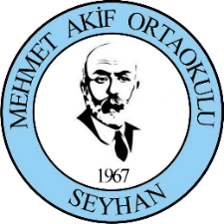 | MEHMET AKİF ORTAOKULU MÜDÜRLÜĞÜ  EL HİJYENİ VE EL YIKAMA TALİMATI | Doküman No | TL.001
 |  | Yayım Tarihi | 4/09/2020
 |  | Revizyon No | 00
 |  | Revizyon Tarihi | ... / ... / 20
 |  | Sayfa No | 1/1

EL HİJYENİ VE EL YIKAMA TALİMATI

- Tüm öğrenci, personel ve ziyaretçiler girişte ve mümkün olan uygun noktalarda ellerini yıkayacaktır.

- El yıkanmasının mümkün olmadığı noktalarda ve alanlarda eller %70 alkol bazlı antiseptik madde ile ovularak 20-30 saniye süre ile temizleyecektir.

- Tüm personel, öğrenciler ve ziyaretçiler antiseptik dispanserlerine ulaşamadıkları durumlarda cep antiseptikleri kullanacaklardır.

- Eller yıkanmadan önce kollar dirseklere kadar sıvanacak, bilezik yüzük ve takılar, tırnakların temiz ve kısa olması, takma tırnakların veya tırnak ürünleri çıkarılacaktır.

- Cilt bütünlüğü bozulmuş, yara, kesik,vb. yerlerin su geçirmez bir tampon ile mutlaka kapatılacaktır.

- Eller su ve sabunla temizlenirken virüsü etkisiz hale getirmek için en az 20 saniye yıkanacaktır.

- Eller yıkandıktan sonra mutlaka tek kullanımlık kağıt havlu ile kurulanacaktır.

MUSTAFA SARI
Okul Müdürü

